**#상품 관련 React-Router 설정**

**상품 인덱스 페이지 생성**

Pages > products 폴더 생성

IndexPage.js 생성

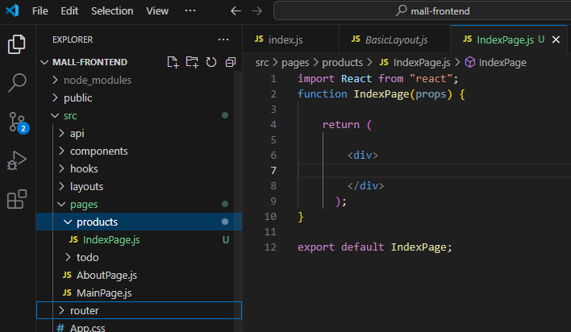

**상품관련 페이지 라우팅 설정**

Router>productsRouter.js

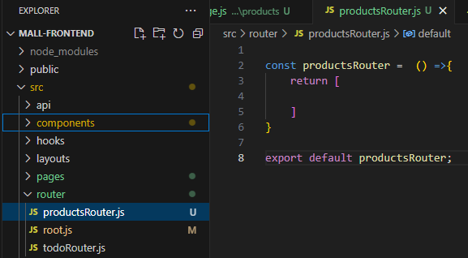

root.js에 상품 관련 라우팅 코드 추가

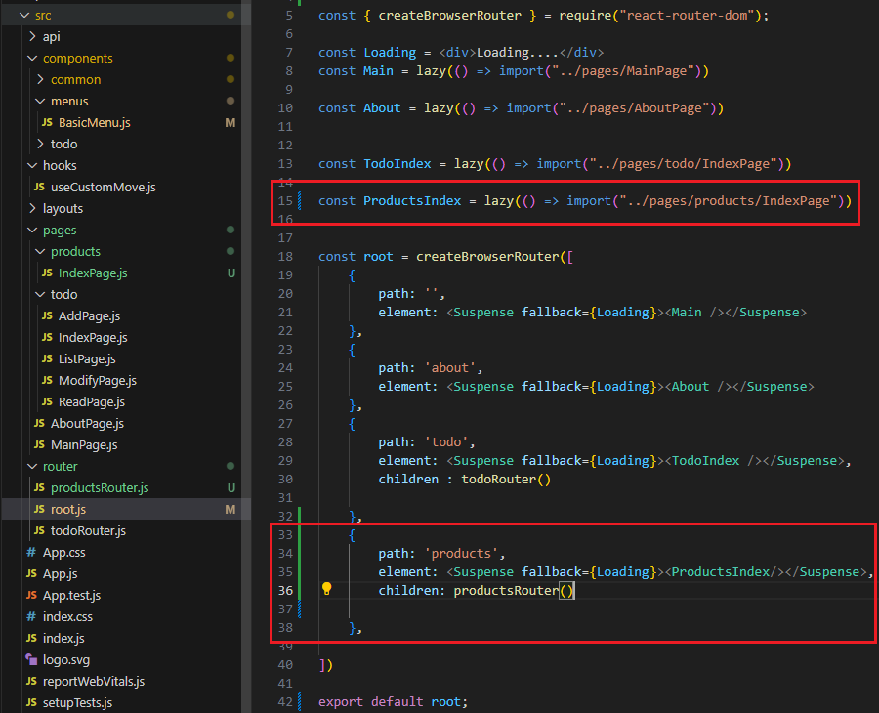

**메뉴에 상품 페이지 이동 메뉴도 추가**

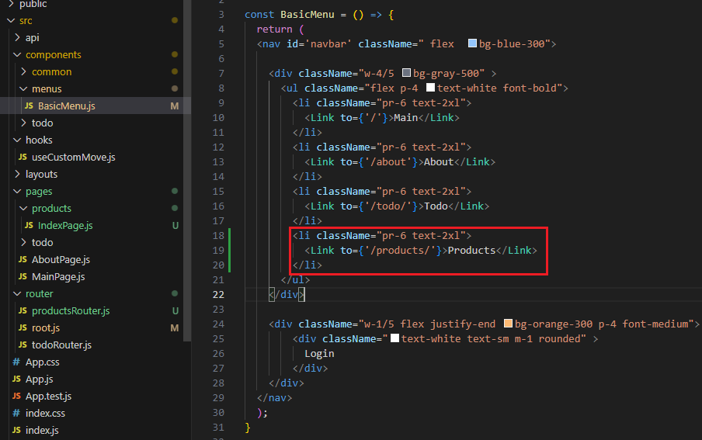

인덱스 페이지 메뉴에 Products 메뉴가 추가된 모습.

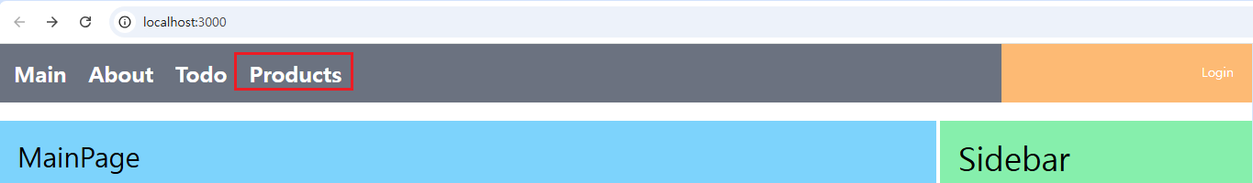

클릭하면 라우터 잘 타서 이동하는 모습.



